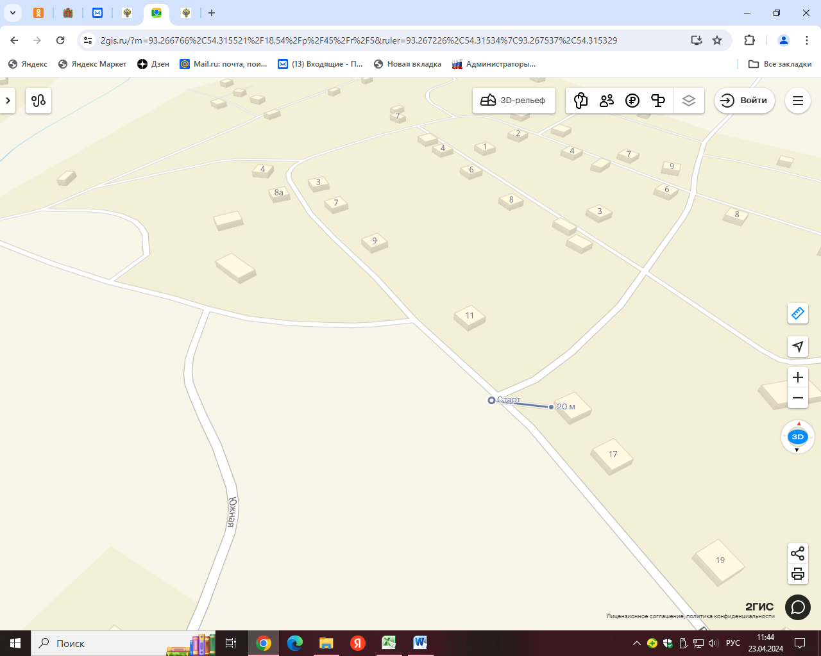

Место расположения: РФ, Красноярский край Курагинский район, п. Пионерск, ул. Рудная 17

Расстояние до ближайшего жилого дома: 20м.